**Отчет**

**о проведенных мероприятиях ко Дню библиотеки**

**в МБОУ «СОШ №2 с.Правобережное».**

27 мая празднуется Общероссийский день библиотек. В связи с этим, библиотекарь пригласила юных читателей в «дом книг» и провела с ними небольшую экскурсию, в ходе которой была проведена беседа о праздновании Дня библиотек. У детей было так много вопросов, что библиотекарь не успевала каждому ответить.

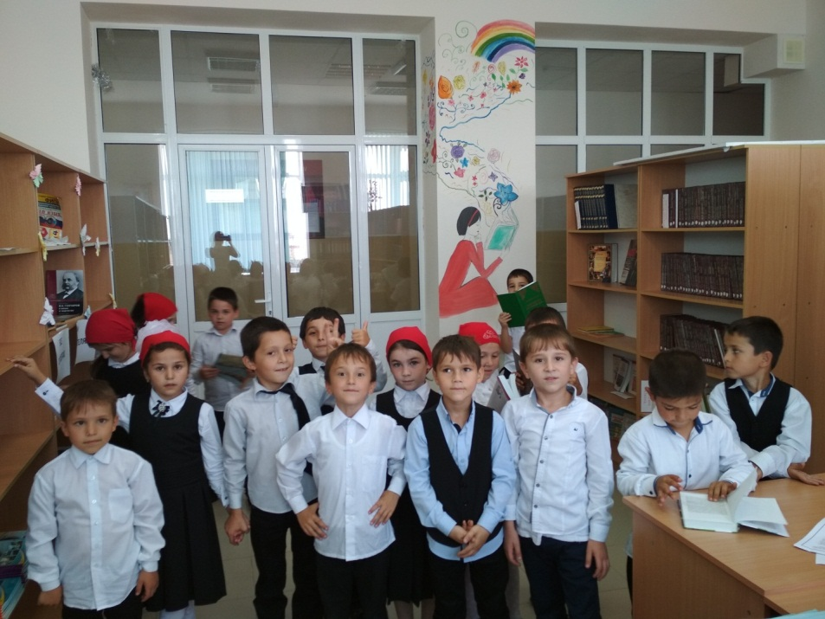

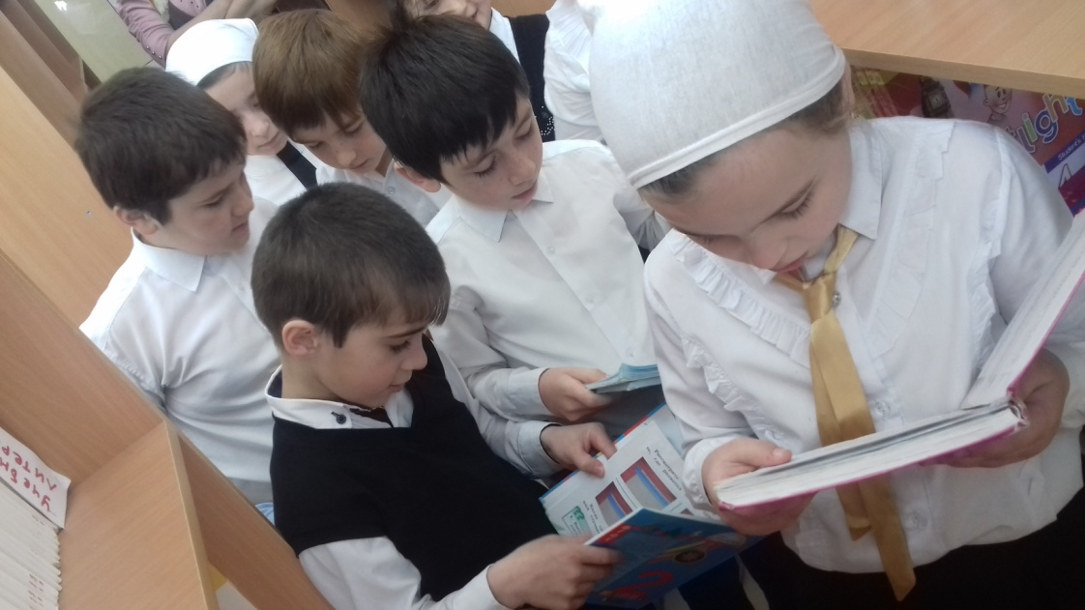

Также, этот день был объявлен «Днем добрых дел». Учащиеся среднего звена и актив библиотеки вызвались помочь библиотекарю: они «вылечили» все учебники, которые в этом нуждались.

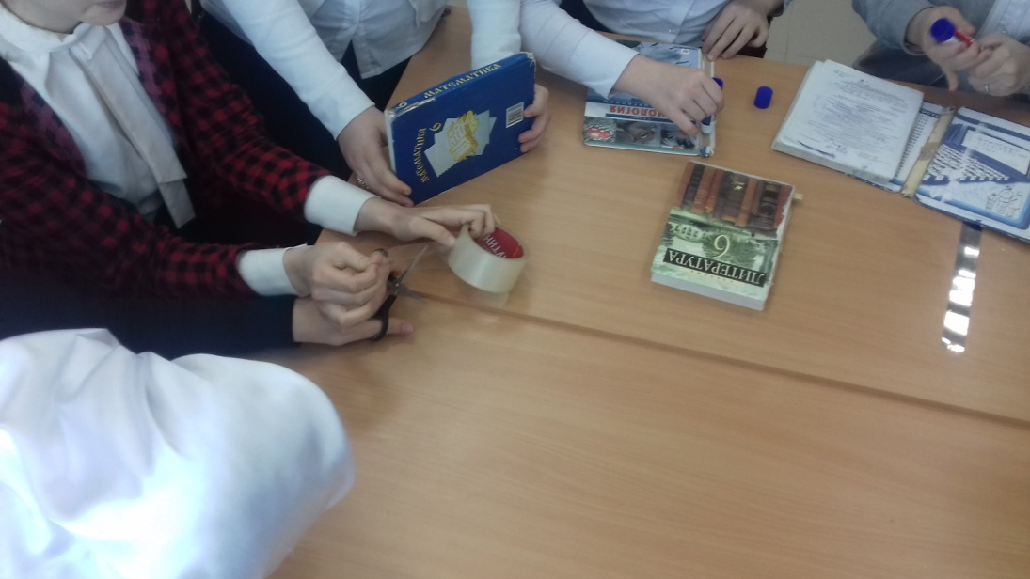

Учащиеся 5 класса приняли участие в викторине «Самый читающий ученик». На мероприятие были приглашены учителя русского и чеченского языков. Ребята продемонстрировали свои знания в области литературы.

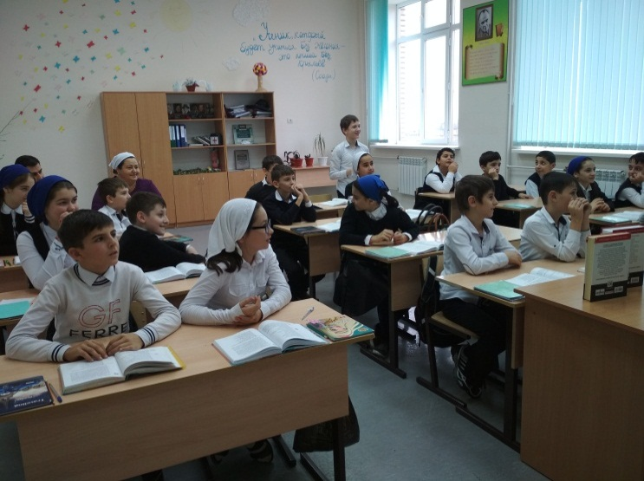

Весь этот день учащиеся и учителя могли посетить выставку «Выдающиеся библиотекари», где они могли узнать много интересного и нового про библиотеку с самого ее возникновения.

